RECENSIONE LIBRO DEL MESE “MARZO”

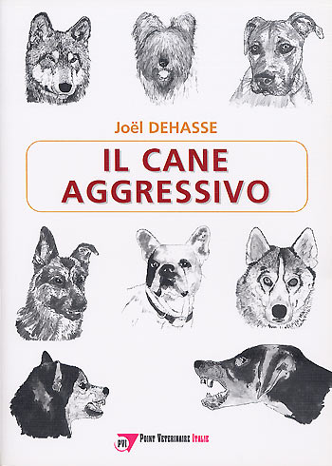

CENNI SULL’AUTORE

Joel Dehasse è un medico veterinario belga, studioso del comportamento animale specializzato in cinofilia, studioso anche dell’alimentazione del cane, informatore farmaceutico, si dedica anche alla supervisione/formazione dei colleghi veterinari in ambito comportamentistico.
Studia i comportamenti patologici dei cani recandosi direttamente dal cliente e studiando il comportamento del soggetto con l’ambiente familiare.
Scrittore di molti testi tecnici e di facile lettura ed apprendimento, oltre a scrivere sulle maggiori testate che trattano di cinofilia è reputato come uno dei maggiori esperti e conoscitori dell’atteggiamento aggressivo dei nostri amici a 4 zampe.

IL CANE AGGRESSIVO

Tutto ciò che c’è da sapere sull’aggressività del cane, verso i congeneri e verso gli umani.
Dehasse è riuscito a catalogare tutti i tipi di aggressione per metodologia e comportamento, spiegando al termine di ogni capitolo quali possono essere le soluzioni dei problemi inerenti ad ogni caso citato.
Interessante vedere l’aggressività catalogata per razze, niente è come sembra!
Un testo per specialisti e non che potrebbe insegnare a tutti come comportarsi in situazioni difficili, anche nella vita quotidiana per tutelare noi ed i nostri cani.
In più ci insegna anche a riconoscere le differenti espressioni visive ed acustiche che contraddistinguono i diversi livelli di aggressività.

Buona lettura, Darvis.

